Министерство образования и науки Российской Федерации

Федеральное государственное бюджетное образовательное учреждение

высшего образования

«Уфимский государственный нефтяной технический университет»

Факультет автоматизации производственных процессов

Кафедра вычислительной техники и инженерной кибернетики

ОТЧЕТ

по лабораторной работе №3

«Абстрактные типы данных»

Выполнил ст. гр. БПО-15-02 Фарухьянова Ю.Р.

______________

дата, подпись

Проверил: преподаватель Жолобова Г.Н.

______________

дата, подпись

Целью данной лабораторной работы является: изучение абстрактных типов данных, освоение навыков работы с указателями и с подключаемыми извне библиотеками.

Задание:

Текст помощи для некоторой программы организован в виде линейного списка. Каждый компонент текста помощи содержит термин (слово) и текст, содержащий пояснения к этому термину. Количество строк текста, относящихся к одному термину, составляет от одной до пяти. Написать программу, которая обеспечивает:

* начальное формирование текста помощи;
* вывод текста помощи;
* удаление текста помощи;
* вывод поясняющего текста для заданного термина.

Для реализации поставленной задачи создадим пользовательское приложение в среде разработки Qt Creator. Подключим библиотеку для работы с линейным односвязным списком «sllist.h». Для реализации конкретно наших задач потребуются следующие функции: SLAdd() – добавление нового элемента в конец списка, SLFront() – добавление нового элемента в начало списка, SLGetData() – получение сведений о конкретном элементе из списка, SLDestroy() – удаление списка.

Поскольку предстоит работать с текстом помощи, создадим структуру HELP, содержащую поля: term (название термина), info (поясняющий текст для термина). Также для удобства работы создадим пользовательские функции PrintList(), которая выводит сведения о текущем списке, и PrintInfo(), которая выводит сведения о голове и текущем обрабатываемом элементе списка.

Определимся с интерфейсом приложения. Взаимодействие пользователя и приложения удобно реализовать в виде текстовых окон, куда будет выводиться соответствующая информация, и кнопок, выполняющих различные действия. Окно приложения представлено на рисунке 1.

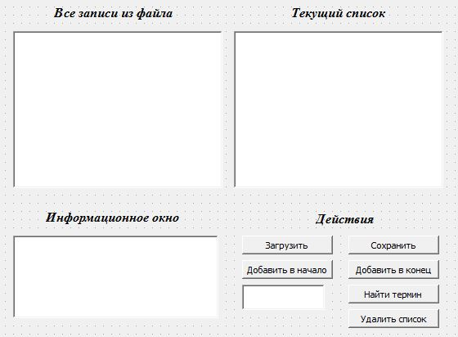

Рисунок 1 – Окно графического интерфейса

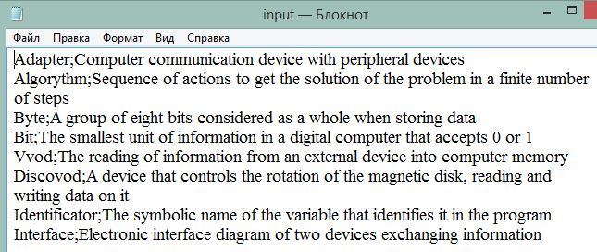

Рисунок 2 – Входной файл с текстом помощи

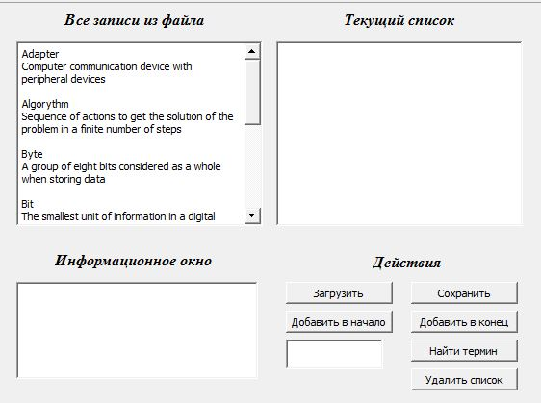

Рисунок 3 – Окно приложения после нажатия на кнопку «Загрузить»

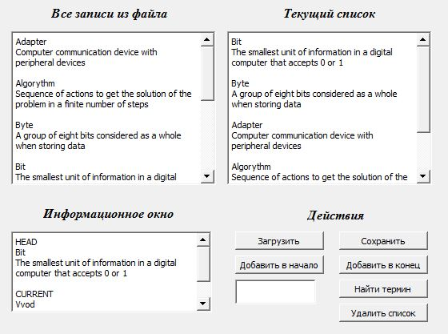

Рисунок 4 – Окно приложения после нажатия на кнопки   
«Добавить в начало» и «Добавить в конец»

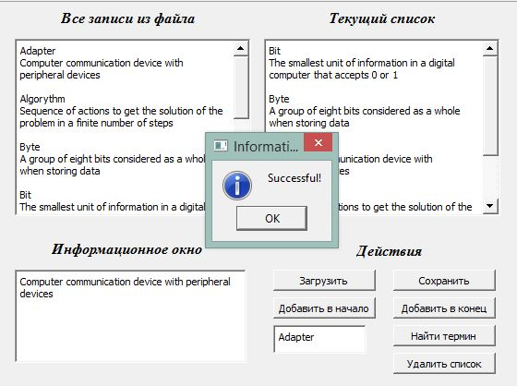

Рисунок 5 – Окно приложения при нажатии на кнопку «Найти термин»

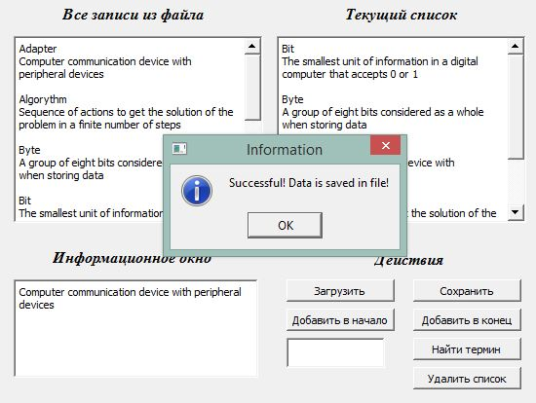

Рисунок 6 – Окно приложения при нажатии на кнопку «Сохранить»

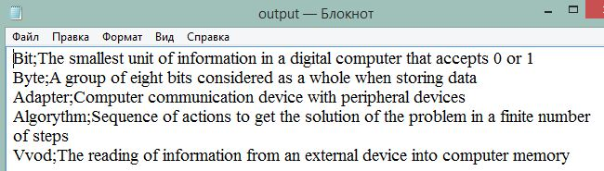

Рисунок 7 – Выходной файл

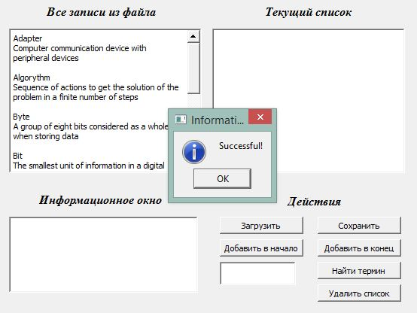

Рисунок 8 – Окно приложения при нажатии на кнопку «Удалить список»

**Вывод:** приложение, разработанное в ходе выполнения лабораторной работы, справляется со всеми поставленными задачами, отображает результаты работы корректно и пользовательский интерфейс прост и понятен пользователю.